Kupní smlouva

uzavřená níže uvedeného dne, měsíce a roku
mezi

společností Zdeněk Volf
se sídlem Lichoceves 6, 25264, Velké Přílepy
IČ: 05307224
DIČ: CZ8410020674
bankovní spojení: 115-3196280297/0100, Komerční banka a.s.
zastoupenou panem Zdeňkem Volfem
(dále jako „prodávající“)

a

společností : Domov pro osoby se zdravotním postižením Sulická
se sídlem Sulická 1597/48, Praha 4, 142 00
IČ: 70873046
bankovní spojení: 2001270001/6000
zastoupenou :Bc. Lenka Kohoutová, ředitelka
(dále jako „kupující“)

I.
Předmět smlouvy

- Předmětem této smlouvy je závazek prodávajícího dodat kupujícímu zboží a závazek kupujícího zaplatit prodávajícímu za řádně a včas dodané zboží smluvenou kupní cenu, a to vše za podmínek uvedených v této smlouvě.

- Povaha zboží je specifikována v příloze č. 1 této smlouvy (dále jen „Zboží“).

- Místem plnění je sídlo kupujícího.

- Pro vyloučení pochybností tato smlouva či jakékoli jiné ujednání, ústní či písemné, smluvních stran nezakládá kupujícímu povinnost minimálního odběru Zboží ve stanoveném čase.

II.
Doba trvání smlouvy

- Tato smlouva se uzavírá dnem podpisu smlouvy obou smluvních stran.
- Tuto smlouvu lze ukončit pouze písemnou dohodou smluvních stran.

III.
Kupní cena a platební podmínky

- Smluvní strany se dohodly, že kupní cena Zboží po dobu trvání této smlouvy je zaručena a stanovena na základě ceníku prodávajícího, který prodávající předložil kupujícímu, resp. zadavateli, v příslušném poptávkovém řízení, a který tvoří přílohu č. 2 této smlouvy.

- Kupní cena je splatná do 30 kalendářních dnů ode dne doručení řádného daňového dokladu, který splňuje veškeré zákonné náležitosti (zejména dle zákona č. 235/2004 Sb.), kupujícímu.

- Kupní cena bude hrazena bankovním převodem na účet prodávajícího uvedený v daňovém dokladu.

IV.
Práva a povinnosti smluvních stran

- Prodávající je povinen dodávat Zboží kupujícímu v obvyklé jakosti, obvyklém provedení a ve sjednaném množství.

- Zjistí-li přesto prodávající, že některé zboží dle objednávky kupujícího nelze s přihlédnutím ke všem okolnostem poskytnout vůbec či poskytnout v požadovaném množství, je povinen o této skutečnosti bezodkladně kupujícího písemně informovat s náležitým odůvodněním.

- Prodávající bude v rámci plnění této smlouvy postupovat v souladu s právními předpisy a pokyny kupujícího.

- Prodávající je povinen udržovat po celou dobu trvání této smlouvy platné podnikatelské oprávnění nezbytné pro plnění předmětu této smlouvy.

- Smluvní strany se zavazují, že při vzájemné spolupráci budou postupovat tak, aby nebylo poškozeno dobré jméno anebo dobrá pověst kupujícího.

- Smluvní strany se zavazují zachovávat obchodní tajemství druhé smluvní strany, pokud je jim známo.

VI.
Odpovědnost za vady

- Prodávající odpovídá kupujícímu za vady dodaného Zboží, které mělo Zboží v době předání kupujícímu. Kupující je povinen převzaté Zboží bez zbytečného odkladu prohlédnout, zda nenese viditelné známky poškození a zda odpovídá sjednaným vlastnostem a množství. Případné vady Zboží neprodleně oznámí písemně prodávajícímu.

- Prodávající prohlašuje, že poskytuje kupujícímu záruku za jakost Zboží v délce trvání 24 měsíců od okamžiku dodání.

- Smluvní strany se dohodly, že vada Zboží se řeší neprodleným dodáním nové věci bez vady nebo dodáním chybějící věci.

VII.
Sankce

- V případě, že bude prodávající v prodlení s dodáním Zboží dle uzavřené dílčí kupní smlouvy, je povinen uhradit prodávajícímu smluvní pokutu v částce 100,- Kč za každý jeden den prodlení.

- V případě, že bude kupující v prodlení s úhradou kupní ceny za dodané Zboží a tento stav, přes písemnou upomínku prodávajícího doručenou kupujícímu, bez zbytečného odkladu nenapraví, je povinen uhradit prodávajícímu smluvní úrok z prodlení ve výši 0,05% z dlužné částky za každý jeden den prodlení.

- Smluvní pokuta je splatná vždy do 10 (deseti) dnů od písemného uplatnění vůči prodávajícímu. Uplatnění nároku na smluvní pokutu nevylučujeme nárok na náhradu škody z téhož důvodu.

VIII.
Komunikace

Veškerá oznámení, žádosti nebo jiná sdělení učiněná některou smluvní stranou na základě této smlouvy budou učiněna písemně a budou považována za řádně učiněná, jakmile budou doručena druhé smluvní straně e-mailem oproti výslovnému potvrzení o doručení, kurýrní službou poskytující potvrzení o doručení nebo doporučenou poštou na adresu příslušné smluvní strany uvedenou výše nebo na jinou adresu, kterou příslušná smluvní strana prokazatelně oznámí druhé smluvní straně, pokud není v této smlouvě uvedeno jinak.

kontaktní osoba prodávajícího: Zdeněk Volf, xxxxx

kontaktní osoba kupujícího: Robert Somol, xxxxx

IX.
Závěrečná ustanovení

- Tato smlouva se řídí českým právem, zejména příslušnými ustanoveními občanského zákoníku.

- Tato smlouva nabývá platnosti dnem podpisu oběma smluvními stranami a účinnosti dnem uveřejnění v Registru smluv dle zákona č. 340/2015 Sb., v platném znění. Zodpovědnost za uveřejnění této smlouvy má kupující.

- Tuto smlouvu lze měnit nebo doplňovat pouze písemnými vzestupně číslovanými dodatky podepsanými oběma smluvními stranami.

- Jakékoli spory vzniklé z této smlouvy nebo v souvislosti s ní, které nemohou být vyřešeny smírně, včetně sporů týkajících se platnosti, výkladu nebo ukončení této smlouvy budou s konečnou platností rozhodnuty příslušným soudem v České republice.

- Nedílnou součástí této smlouvy jsou následující přílohy:

příloha č. 1 – Specifikace povahy Zboží
příloha č. 2 – Ceník Zboží

- Tato smlouva je vyhotovena ve dvou stejnopisech, z nichž každá ze smluvních stran obdrží jeden stejnopis.

- Smluvní strany prohlašují, že tato smlouva je projevem jejich pravé, svobodné a srozumitelné vůle a že nebyla sepsána v tísni nebo za jednostranně nevýhodných podmínek, což stvrzují svými podpisy.

V Praze 14.12.2018 V Praze 14.12.2018

Za prodávajícího: Za kupujcího
Zdeněk Volf
Příloha č. 1 – Specifikace povahy Zboží
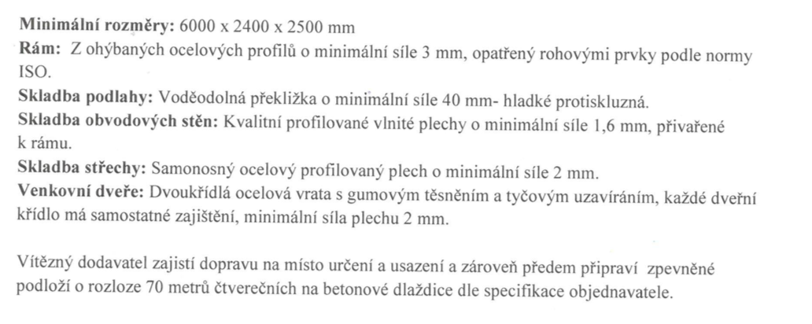

Příloha č. 2 – Ceník Zboží

Cena celkem bez DPH | Sazba DPH | Cena celkem včetně DPH
390.800 Kč | 15% | 449.420 Kč

V Praze dne 14.12.2018

